排序实验不在educoder闯关,需要完成的内容如下:

**一、算法运行时间测试**

插入排序：直接插入，二分法插入，希尔排序，表插入排序

选择排序：直接选择排序，堆排序

交换排序：冒泡排序、快排序

分配排序：基数排序

归并排序：二路归并排序

实现5种不同的排序算法，分别从上面五类排序算法中各选择一种。

分别生成1000个，50000个，200000个随机数，调用五类算法排序，输出每种排序算法需要执行的时间。可以类似以下的输出格式

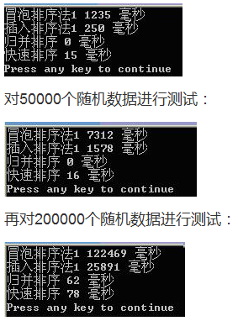

1000











50000

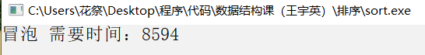









200000











**二、问题分析与思考**

* 若长度为n（设约为105）的待排序序列基本有序（设仅有约1‰的数据没在应该在的位置上），请问此时哪种排序方法比较适合？
  + 直接插入排序
  + 
  + 二分法插入排序
  + 

请实验验证说明你的结论，建议以运行时间来说明。

直接插入合适

**三、之前没有提交过实验报告的同学，按要求提交实验报告，若之前已经提交过实验报告的，给出能证明是自己完成的截图信息即可。**